Краевые деформации в графеновых наноструктурах
Ульянов А.М.¹
¹аспирант
¹Национальный исследовательский центр ”Курчатовский институт”, Россия, 123182 Москва, пл. Академика Курчатова, д. 1
E–mail: ¹artemulyanov20002@gmail.com
Углеродные нанотрубки являются перспективным наноматериалом. Они являются аллотропными формами углерода, которые можно представлять себе, как скрученные листы графена. Одним из применений углеродных нанотрубок является использование их в качестве жала атомно-силового микроскопа [1].
Потенциальным развитием подобных методов является решение задачи о регистрации быстропеременных магнитных полей на поверхности вещества. Для этого на кончике трубки можно закрепить наночастицу железа, которая под воздействием магнитного поля будет отклоняться в сторону и скручивать трубку. Возникшие в системе крутильные колебания приведут к возникновению вертикальной колебательной моды жала микроскопа, которую можно будет зарегистрировать.
В связи с этим представляет интерес исследование особенностей скручивания коротких нанотрубок, а также точное исследование геометрических особенностей их строения вблизи края.
Главным использованным методом исследования является численное моделирование на основе теории функционала плотности, расчеты проводятся при помощи программного пакета cp2k [2]. Задействованы инструменты для вычисления энергии заданных конфигураций в рамках KS-DFT, проведения симуляций ab initio молекулярной динамики и для релаксации геометрии до равновесного состояния. Использовался псевдопотенциал GTH-PBE-q4 [6] и обменный функционал PBE [7].
В данной работе рассмотрена деформация коротких нанотрубок типов зигзаг и кресло. Выявлены особенности их геометрического строения, вызванные близостью края. В частности, показано удлинение связей у края в нанотрубках типа зигзаг и их укорачивание в нанотрубках типа кресло. Получены характерные молекулярные картины деформаций под воздействием внешней скручивающей силы. Показана энергетическая предпочтительность приподнимания нижележащих атомов в нанотрубках типа зигзаг, что указывает на наличие сокращения длины при скручивании, необходимое для возникновения вертикальной колебательной моды. Найденные геометрические особенности ожидаемо совпадают с известным результатом для случая плоского графенового листа [8], что указывает на независимость найденных эффектов от радиуса нанотрубок.

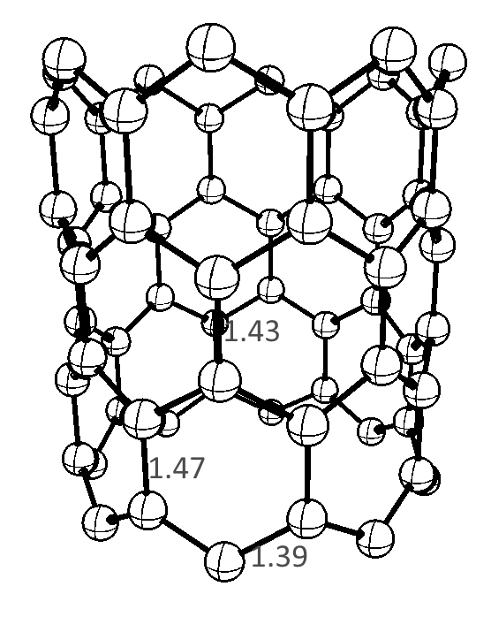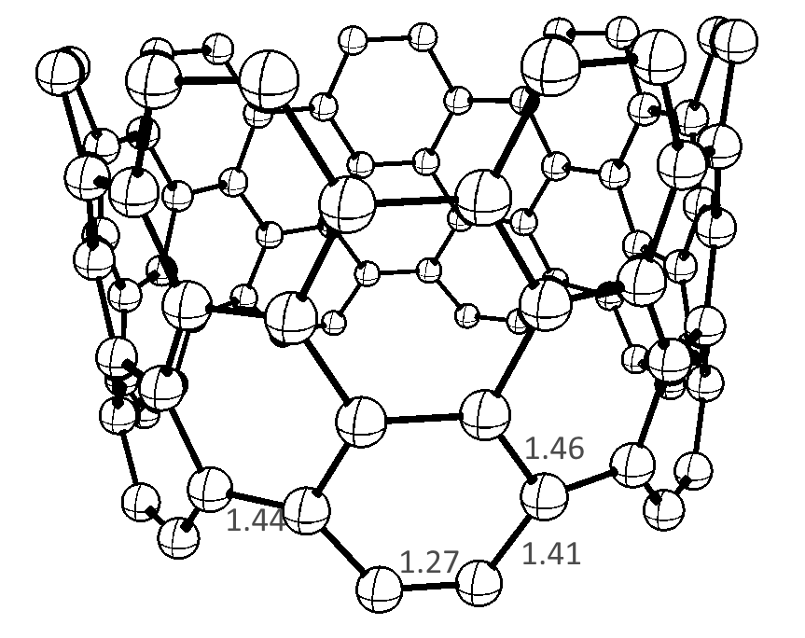
Рис. 1. Слева: равновесные длины связей в углеродной нанотрубке типа зигзаг (8,0) без воздействия внешней силы. Справа: равновесные длины связей в нанотрубке типа кресло (7,7) без воздействия внешней силы. Значения приведены в Å, равновесная длина связей вдали от края равна 1.42Å.

Литература
- N. R. Wilson and J. V. Macpherson, “Carbon nanotube tips for atomic force microscopy,” Nature nanotechnology, vol. 4, no. 8, pp. 483–491, 2009.
- T. D. Kuhne, M. Iannuzzi, M. Del Ben, V. V. Rybkin, P. Seewald, F. Stein, T. Laino, R. Z. Khaliullin, O. Sch¨utt, F. Schiffmann, et al., “Cp2k: An electronic structure and molecular dynamics software package-quickstep: Efficient and accurate electronic structure calculations,” The Journal of Chemical Physics, vol. 152, no. 19, 2020.
- K. Capelle, “A bird’s-eye view of density-functional theory,” Brazilian journal of physics, vol. 36, pp. 1318–1343, 2006.
- P. Hohenberg and W. Kohn, “Inhomogeneous electron gas,” Physical review, vol. 136, no. 3B, p. B864, 1964.
- M. Krack and M. Parrinello, “Quickstep: make the atoms dance,” High performance computing in chemistry, vol. 25, p. 29, 2004.
- S. Goedecker, M. Teter, and J. Hutter, “Separable dual-space Gaussian pseudopotentials,” Physical Review B, vol. 54, no. 3, p. 1703, 1996.
- J. P. Perdew, K. Burke, and M. Ernzerhof, “Generalized gradient approximation made simple,” Physical review letters, vol. 77, no. 18, p. 3865, 1996.
- P. Koskinen, S. Malola, and H. H¨akkinen, “Self-passivating edge reconstructions of graphene,” Physical review letters, vol. 101, no. 11, p. 115502, 2008.

